КОНСПЕКТ УРОКУ З ФІЗКУЛЬТУРИ ДЛЯ УЧНІВ 7 КЛАСУ

Модуль: баскетбол.
Мета: навчання навикам володіння елементами техніки гри в баскетбол
Завдання уроку:
- Повторити техніку виконання передач м`яча двома руками від грудей
- Навчити техніки виконання кидка м`яча в корзину після ведення і подвійного кроку
- Сприяти розвитку спритності засобами естафет
Тип уроку: навчальний
Вид уроку: урок-тренування
Місце проведення: спортивний зал
Інвентар: баскетбольні м`ячі, фішки, свисток
Тривалість уроку: 45хв.
Вчитель фізкультури: _____________________________________
№  п/п | Зміст уроку | Дозування | Організаційно – методичні вказівки
Підготовча частина уроку ( 12хв.)
1. | Шикування учнів. | 15с | 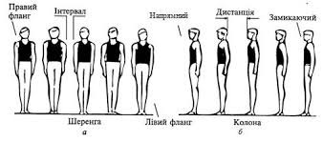  в одну шеренгу
2. | Повідомлення завдань уроку. | 30с | фронтальний метод
3. | Стройові вправи:  - повороти наліво, направо, кругом.  Вимірювання ЧСС. | 30с  10с | фронтальний метод  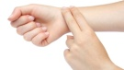
4. | ЗРВ:  а) в русі. | 5хв | одночасний спосіб виконання
 | Ходьба.  - на носках, руки на пояс;  - на п`ятках, руки за голову;  - з перекатом з п`ятки на носок, руки за спиною;  - випадами вперед з поворотом тулуба вправо, вліво;  - в півприсіді, руки вперед;  - в присіді, руки на коліна;  - звичайна. |  | в колону по одному
 | Біг.  - повільний;  - приставним кроком правим боком, руки в захисній стійці баскетболіста;  - приставним кроком лівим боком, руки в захисній стійці баскетболіста;  - схресним кроком правим боком, руки зігнути в ліктях;  - схресним кроком лівим боком, руки зігнуті в ліктях;  - з підскоками;  - з діставанням баскетбольної сітки.  Стрибки.  - на правій, з просуванням вперед;  - на лівій, з просуванням вперед;  - на двох.  Вимірювання ЧСС. | 10с | в колону по одному
5. | Теоретичні відомості.  В грудні 1891 року Джеймс Нейсміт прив`язав дві корзини з-під персиків до поручнів балкона спортивного залу і, розділивши вісімнадцяти студентів на дві команди, запропонував їм гру, значення якої зводилося до того, щоб закинути більшу кількість м`ячів в корзину суперників. | 45с | фронтальний метод
 | б) ЗРВ на місці. | 5хв | одночасний спосіб виконання
 | 1. В.п. , стійка ноги нарізно, руки на пояс  - кругові оберти головою вправо  - кругові оберти головою вліво.  2. В.п. теж.  - нахили голови вправо, вліво, вперед, назад.  3. В.п. стійка ноги нарізно, права рука на пояс, ліва вгору.  1-2 – нахил тулуба вправо;  3-4 – нахил тулуба вліво.  4. В. п. , широка стійка, руки на пояс.  1- руки вгору, прогнутися назад;  2-3 - нахил тулуба вперед, доторкнутися кінчиками пальців до підлоги;  4- в.п.  5. В.п. упор присівши на правій, ліва в сторону.  1- перекат на ліву, права в сторону;  2- в.п.  6. В. п. стійка ноги нарізно, руки вперед в сторони.  1- мах правою ногою до лівої руки;  2- мах лівої до правої;  3-4 – теж.  7. В.п. о.с.  1-4 – стрибки на правій;  5-8 – стрибки на лівій.  8. В.п. теж.  1-3 – стрибки на двох ногах;  4 – з поворотом тулуба на 180`. |  | 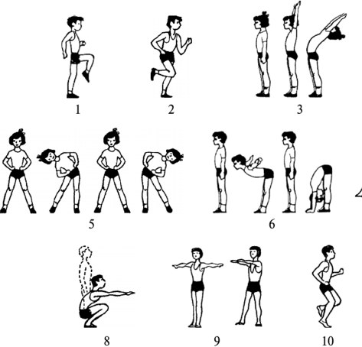
Основна частина уроку (30хв)
1. | Передача м`яча двома руками від грудей(на місці).  - передачі м`яча на відстані 3-4м один від одного;  - передачі м`яча на відстані 5-6м один від одного;  - передачі м`яча з відскоком від підлоги на відстані 3-4м один від одного. | 10хв | 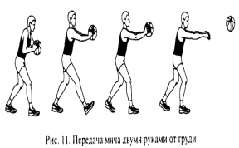  почерговий спосіб виконання
2. | Передача м`яча двома руками від грудей (в русі).  - передачі м`яча з просуванням вперед;  - вправа «вісімка». | 7хв | груповий метод
3. | Кидок м`яча в корзину після ведення і подвійного кроку.  - з правої сторони щита  - з лівої сторони щита  - з центру. | 9хв | груповий метод  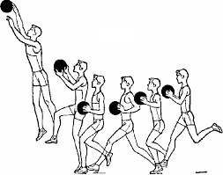  звернути увагу на роботу ніг
4. | Естафети.  1.Ведення м`яча з прискоренням.  Правила естафети: обвести фішки і передати естафету наступному.  Хто швидше виконає завдання, той перемагає в естафеті.  2. Ведення м`яча і кидок в корзину.  Правила естафети: по команді учасники ведуть баскетбольний м`яч, потім закидають в корзину(на кидок дається одна спроба). Команда яка в загальному набрала більшу кількість очок, та виграє | 4хв | змагальний метод  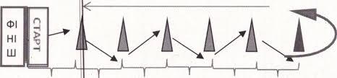
Заключна частина уроку (3хв)
1. | Шикування учнів. Підведення підсумків уроку | 1хв | в одну шеренгу, фронтальний метод
2. | Вимірювання ЧСС | 10с
3. | Виставлення оцінок | 1хв | індивідуальний метод
4. | Організований вихід із залу | 30с | в колону по одному

